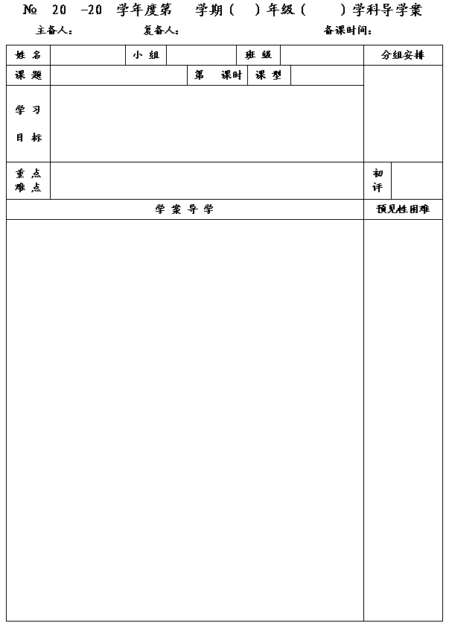
1
14
15
二
八
数学
李小婷
杨道亮
2015.4.7
9.5三角形、梯形的中位线
1
新 授
1．探索并掌握三角形中位线的概念、性质．
2．会利用三角形中位线的性质解决有关问题．
3．经历探索三角形中位线性质的过程，体会转化的思想方法．

重点：探索并掌握三角形中位线的概念、性质．
难点：会利用三角形中位线的性质解决有关问题．

一、预习内容
1．结合图形，写出平行四边形的性质．
边：
角：
对角线：
2．（1）你能把一张三角形纸片剪一次，剪成两部分，使分成的两部分能拼成一个平行四边形吗？请在下图中画出来．

（2）你的裁剪线需要满足什么条件？

（3）连接三角形两边中点的线段叫做三角形的中位线．
如图，D，E分别是AB，AC的中点，
则线段DE是△ABC的中位线．

（4）思考：三角形的中位线和三角形的中线有何区别？请画图说明．

（5）根据（1）的操作，你能猜想三角形的中位线有何性质吗？（提示：观察图9--32中DE与BC的位置、数量关系．）

△（6）你能说出理由吗？（提示：说理需要在图9－32中添加辅助线，仔细观察（1）中的操作，你有启发吗？）

A
B
C
D
O
（第1题）

A
B
C
D
E
9-32

1

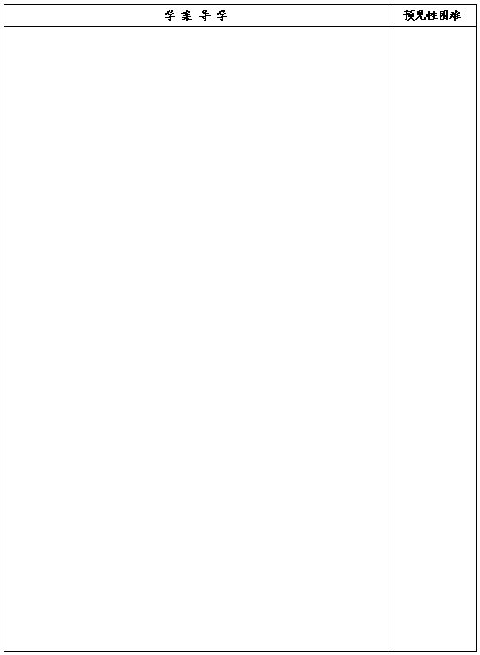
3．三角形各边的长分别为6cm、8cm和10cm．连接各边中点所成三角形的周长是_____．
4． 你还有什么问题？
二、数学概念（或模型）

三、例题讲解
例1 如图，在△ABC中，D、E、F分别是AB、BC、AC的中点，连接DE，EF．
（1）判断四边形ADEF的形状，并说明理由；

（2）当∠A＝90°时，四边形ADEF的形状是_______________；
（3）当AB＝AC时，四边形ADEF的形状是_______________；
（4）当四边形ADEF的形状是正方形时，△ABC需要满足的条件是____________．

△例2 如图，在四边形ABCD中，E、F、G、H分别是 AB、BC、CD、DA的中点．四边形 EFGH 是平行四边形吗？ 为什么？

例3 已知：如图，在四边形ABCD中，AC＝BD，E、F、G、H分别是AB、BC、CD、DA的中点．求证：四边形EFGH是菱形．

A
B
C
D
F

E

A
B
C
D
F

E
G
H

A
B
C
D
E
F
G
H

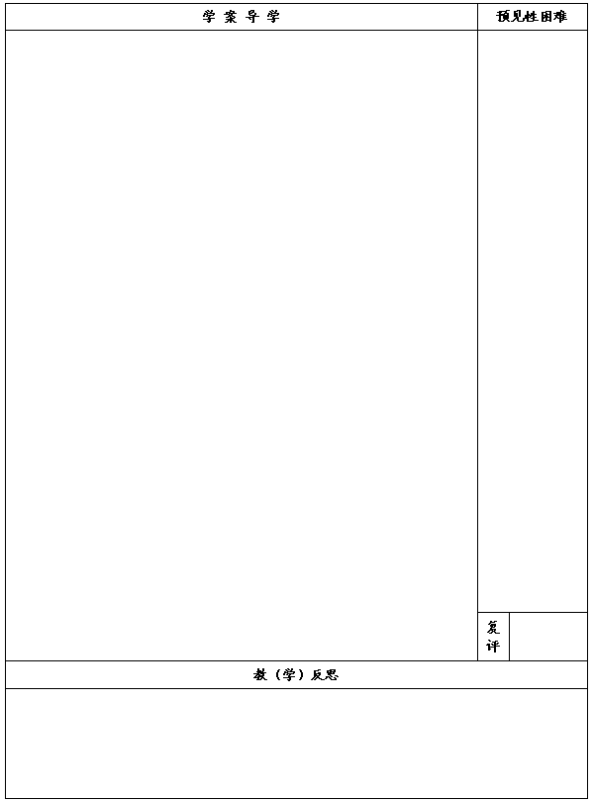

五、反馈练习
1．已知一个三角形的周长为12cm，连接这个三角形各边中点所成三角形的周长是__．
2．如图，△ABC 的中线AF 与中位线DE相交于点O．AF与DE互相平分吗？为什么？

3已知：如图，在△ABC中，∠ACB＝90°，D、E、F分别是AC、AB、BC的中点．求证：CE＝DF．

4.如图：△ABC的中位线AF与中位线DE相交于点O.AF与DE有怎样的关系？证明你的结论。

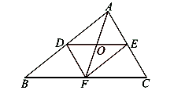
（第2题）

A
C
B
E
D
F

A
B
C
D
E
F
O

